# Ismét Nemzetközi Számítógépes tábor látássérült fiatalok részére

**Ha 16 és 21 év közötti látássérült fiatal vagy, beszélsz angolul, akkor az ICC táborban a helyed!**

**Minden évben más európai országban, idén az Adriai-tenger partján kerül megrendezésre a Nemzetközi Számítógépes és Kommunikációs tábor, ahol 30 ország vak és gyengénlátó fiataljai találkozhatnak egymással, és ismerkedhetnek meg az informatika újdonságaival, továbbá egy igazi közösségi élményt élhetnek át ebben a több mint száz résztvevős, nemzetközi táborban.**

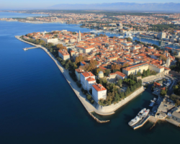

**A magyarországi látássérült fiatalok bekapcsolódását az ICC-be 2005 óta az „Informatika a látássérültekért” Alapítvány koordinálja és támogatja. Évente két fiatal és kísérőjük kiutazásának és részvételének költségét vállalja át az alapítvány, hogy ezzel is elősegítse a jó képességű, de szociálisan nehezebb helyzetben lévő fiatalok élményszerzését. Az alábbi angol nyelvű felhívásban hirdetjük meg a 2018-as ICC tábori részvétel pályázatát.**

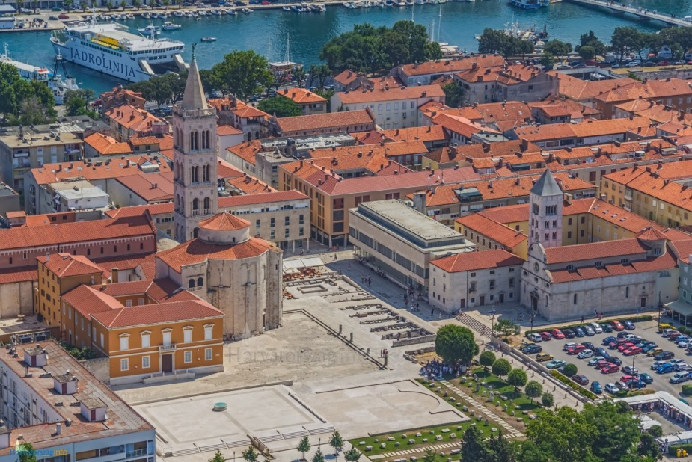

In 2018, the 24th ICC will be hosted in Zadar, Croatia. The camp has a long history. Each year a different country is hosting around 100 blind or partially sighted youth and 60 staff for this summer camp.

It’s an unforgettable event. More than one week learning, socialising with peers in a fun environment. This year it will take place from 22nd till 31th of July.

The workshop plan for this event includes: Presentation skills, Effective Braille and Braille Displays Usage, Android for beginners, Drawing with light (Photography), Orientation skills or Independent and social skills, Apps exchange for mobile devices. Just to mention a few.

Concerning dirty money matters thanks to the „Informatika a Látássérültekért” Alapítvány (INFOALAP), the costs are covered.

All you have to do is use your English skills, be open and keep the rules of the ICC. And the rules are the followings: Be at the breakfast and eat. Take part in the workshop. Have lunch. Take part in the workshop. Eat dinner. Socialise and enjoy! That is roughly the schedule of a day at ICC.

If you are interested please contact Alexandra Kruppa ([kruppaalexa@gmail.com](mailto:kruppaalexa@gmail.com)) until 30th March 2018.  You can read more details about the camp at: <http://www.icc-camp.info/>